ORDENANZA N.º 3274-CM-21

DESCRIPCIÓN SINTÉTICA: SE MODIFICA ORDENANZA 1862-CM-08. SIMBOV

ANTECEDENTES

Constitución Nacional.

Ley nacional 25054: Ley Nacional de Bomberos Voluntarios.

Ley nacional 27287: Sistema Nacional para la Gestión Integral de Riesgo y la Protección Civil.

Decreto PEN 383/2017: Reglamentación de la ley nacional 27287.

Decreto PEN 665/2019: Trabajadores del sector privado.

Decreto PEN 14/2020: Trabajadores del sector privado.

Acuerdo salarial vigente CCT 736/16 UTEDYC-FEDEDAC-AREDA.

Constitución de la Provincia de Río Negro.

Ley provincial 5422: Gestión Integral del Riesgo y de la Protección Civil

Carta Orgánica Municipal.

Ordenanza 3200-CM-20: Modifica ordenanza 1862-CM-20. SIMBOV.

Ordenanza 3172-CM-20: Se adhiere ley provincial 5422 Sistema de Protección Civil y Gestión Integral de Riesgo.

Ordenanza 3135-CM-19: Modifica ordenanza 1862-CM-08 recursos del Ente Autárquico Sistema Municipal de Bomberos Voluntarios y Directorio.

Ordenanza 3005-CM-18: Modifica ordenanza 1862-CM-08, integración Directorio, monto contribuciones, asignación de recursos.

Ordenanza 2615-CM-15: Se modifica el artículo 1º de la ordenanza 1862-CM-08 Ente Autárquico Sistema Municipal de Bomberos Voluntarios.

Ordenanza 2437-CM-13: Se modifica el artículo 15º del Texto Ordenado de la ordenanza 1862-CM-08 recursos SIMBOV.

Ordenanza 2279-CM-12: Modifica el artículo 18º de la ordenanza 1862-CM-08, presentación de Balances de Asociaciones de Bomberos a SIMBOV.

Ordenanza 2185-CM-11: Se modifica el artículo 15º de la ordenanza 1862-CM-08, Sistema Municipal de Bomberos Voluntarios (SIMBOV), incluye a titulares de lotes baldíos como sujetos obligados al pago.

Ordenanza 2139-CM-11: Reconoce la jurisdicción de Bomberos San Francisco III, emplazándola en el área correspondiente a la Delegación Municipal El Cóndor. Modifica administración y liberación de fondos del SIMBOV, artículo 17º de la ordenanza 1862-CM-08. Abroga ordenanza 2118-CM-10. Aprueba Texto Ordenado de la ordenanza 1862-CM-08.

Ordenanza 2118-CM-10: Se reconoce como jurisdicción del Destacamento de Bomberos del Barrio San Francisco III, la establecida para la Delegación Municipal El Cóndor. Modifica distribución de fondos del SIMBOV, destina porcentaje al Fondo Solidario para destrucción total o parcial de vivienda única y permanente.

Ordenanza 1862-CM-08: Se reglamenta SIMBOV (Ente Autárquico Sistema Municipal de Bomberos Voluntarios), abroga ordenanza 1677-CM-06 y deroga parcialmente ordenanza 1522-CM-05.

Ordenanza 1522-CM-05: Deroga ordenanza 813-CM-97. Crea el Ente Autárquico denominado Sistema Municipal de Bomberos Voluntarios.

Ordenanza 920-CM-98: Fija importe de la contribución para sostener el funcionamiento y equipamiento de los cuarteles de Bomberos Voluntarios, para parcelas baldías.

Ordenanza 813-CM-97: Crea el Ente Autárquico denominado Sistema Municipal de Bomberos Voluntarios.

Nota https://www.telam.com.ar/notas/202109/568754-presupuesto-2022.html.

FUNDAMENTOS

La modificación más reciente del marco normativo del Sistema Municipal de Bomberos Voluntarios (SIMBOV), fue realizada mediante la ordenanza 3200-CM-20, que permitió, además de adaptar y mejorar criterios de funcionamiento, la actualización del cuadro de ingresos, de acuerdo al esquema de actualización anual que se intenta brindar al Sistema de Bomberos Voluntarios de nuestra ciudad desde el periodo 2018.

En este sentido, no es menor poder destacar que las actualizaciones de ingresos aprobados en los periodos 2018, 2019 y 2020 mediante las ordenanzas 3005-CM-18, 3135-CM-19 y la ya mencionada ordenanza 3200-CM-20, se ha podido mantener en funcionamiento una herramienta de gestión que resulta vital para el desarrollo y fortalecimiento de las instituciones de bomberos voluntarios de nuestra ciudad, como lo es el SIMBOV, no sólo ante los diferentes requerimientos de respuesta que a diario expone la comunidad y el propio funcionamiento de los cuarteles de las Asociaciones de Bomberos Voluntarios (Bariloche, Melipal, Ruca Cura y Campanario), sino también hacer frente al crecimiento sostenido de los costos de funcionamiento y capacidad de inversión del Ente, máxime en la actual situación macroeconómica que aún persiste y que afecta al normal desarrollo y planificación del sistema.

Resulta valioso reconocer y dar cuenta a la comunidad de la importancia de los cambios que oportunamente fueron introducidos en la ordenanza 3135-CM-19 en relación a la creación, con el 2% de los ingresos del Ente, del Fondo de Fortalecimiento para la Respuesta de Contingencias a cargo de Protección Civil, que durante el presente año y especialmente durante 2020 ha sido de vital importancia en la respuesta y asistencia por la emergencia declarada por la Pandemia Covid-19. Para detallar con datos concretos el impacto de dicha herramienta, desde su creación el fondo lleva acumulada una afectación de recursos para la compra de equipamiento y para la respuesta ante la pandemia por un total de $1.208.453,87.

En lo que refiere a la compra de equipamiento para mejorar la capacidad de coordinación y respuesta de Protección Civil se destacan la compra e instalación durante 2019, 2020 y 2021 de una repetidora Motorola SLR 5100 con batería y accesorios por $291.501,01 y equipamiento para Puesto de Comando por $155.406,32. Todo este equipamiento se une al ya existente en los cuarteles de bomberos, contribuyendo al sistema de comunicaciones radiales de la ciudad, lo que repercute en una mejor calidad de coordinación y respuesta de los servicios de emergencia.

En todo concepto, las compras destinadas a fortalecer la asistencia de emergencia por Covid-19 para vecinos y vecinas bajo aislamiento preventivo o la asistencia de diferentes necesidades del Centro de Operaciones de Emergencia (COE) dan un resultado entre abril 2020 y agosto 2021 de $741.378,04. Ante la baja en los últimos meses del uso de dichos recursos para la asistencia de la situación sanitaria, atento el avance del esquema de vacunación y la disminución de ocurrencia de casos en aislamiento, se proyecta volver a dirigir los recursos a su destino original establecido en la normativa, continuando así con el fortalecimiento de las respuestas de Protección Civil con compra de equipamiento específico.

Adentrándonos nuevamente en el funcionamiento del Ente y sus principales erogaciones, dentro de los gastos reportados por las Asociaciones, que son cubiertos por el SIMBOV, se encuentran los sueldos de los cuarteleros que, por su naturaleza, deben afrontarse de manera ininterrumpida dentro del esquema económico. Dicho costo se incrementa todos los años en concordancia con los correspondientes acuerdos paritarios. En relación al curso de 2021, desde la entidad gremial UTEDYC, se ha informado que se encuentra vigente el esquema paritario que fue homologado oportunamente por la autoridad ministerial, aplicando actualmente hasta diciembre 2021 un aumento equivalente al 45%, contemplando que el acuerdo homologado establece un aumento del 30% para 2021, pero en octubre se hará una revisión en la cual se espera un incremento de al menos un 15% más. Asimismo, se esperan acuerdos para el periodo 2022 que en principio regulen compensaciones porcentuales similares al esquema de inflación proyectada a nivel nacional, con lo cual es de esperar un aumento en el rubro sueldos de cuarteleros que ronde el 40%.

Esto guarda relación con que la proyección de inflación estimada en el presupuesto nacional para todo el 2021, que fue de un 29%, ya ha sido superada en los primeros 8 meses del año, con una tendencia a Diciembre 2021 cercana al 48,2% (ver esquema adjunto REM- Banco Central de la República Argentina).
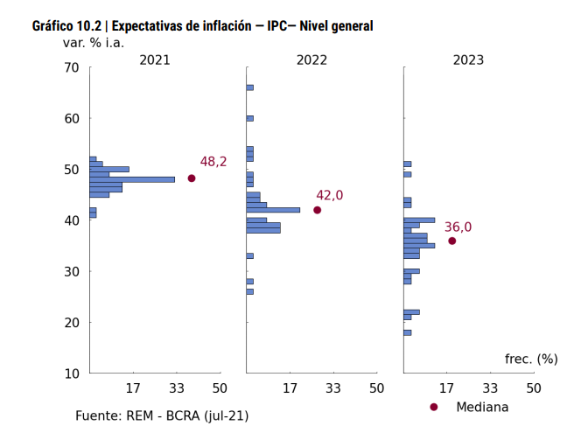

Continuando con el análisis estipulado de las variables macroeconómicas para el año 2022, la misma fuente nacional proyecta una inflación cercana al 42%. Aquí se debe tener en cuenta que la reciente presentación del Presupuesto Nacional 2022 proyecta una inflación del 33% y un dólar oficial de 131,1 pesos por dólar (+28,1% vs $102,4 presupuesto 2021).

La evolución del cuadro de ingresos y egresos consolidado de los últimos años hasta agosto 2021 inclusive, permite apreciar claramente, que el incremento presentado ha permitido sostener los ingresos, acompañando el nivel de egresos requeridos por las Asociaciones y la creciente presión inflacionaria o variación de divisas que se deben afrontar en la compra de equipamiento. En la siguiente figura, se aprecia la curva de ingresos y egresos desde el periodo febrero 2017 al periodo julio 2021.

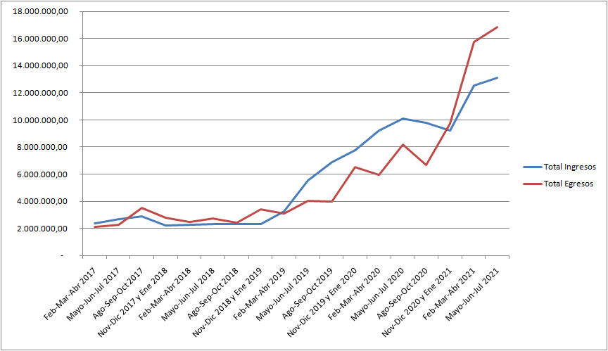

En relación al detalle del equipamiento que fue adquirido por el SIMBOV con destino a las diferentes Asociaciones de Bomberos Voluntarios de nuestra ciudad, se puede apreciar en la siguiente tabla el detalle de recursos invertidos durante 2020, por un total de $1.210.296,00 (pesos un millón doscientos diez mil doscientos noventa y seis con 00/100), y durante 2021, por un total de $13.925.056,53 (pesos trece millones novecientos veinticinco mil cincuenta y seis con 53/100).

Se advierte puntualmente para 2021 la adquisición de nuevos trajes estructurales, para reponer parte de aquellos que se encontraban vencidos o con roturas producto de las diferentes intervenciones. Se totalizó la compra de 60 equipos a razón de 15 estructurales por asociación, de marca Lion Liberty para Bomberos Bariloche y Bomberos Melipal por un valor unitario de U$D 1.210; y de marca RASA Gladiator para Bomberos Ruca Cura y Bomberos Campanario por un valor unitario de U$D 1.190. A modo de comparación, el total de integrantes de los cuerpos activos de la ciudad asciende al mes de abril 2021 a 215 personas, por tanto la compra de referencia renovó el equipamiento estructural en el orden del 30% del cuerpo activo.

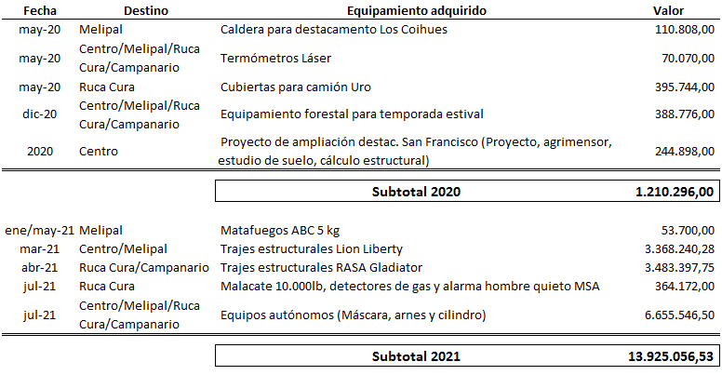

En relación a las erogaciones vinculadas al funcionamiento mensual de los cuarteles de Bomberos Voluntarios, en el periodo enero-diciembre de 2020 se transfirió un total de $ 25.675.462,72 (pesos veinticinco millones seiscientos setenta y cinco mil cuatrocientos sesenta y dos con 72/100) y hasta el 31/08/2021 se acumula un subtotal de $ 23.957.043,45 (pesos veintitrés millones novecientos cincuenta y siete mil cuarenta y tres con 45/100), con una proyección a diciembre de 2021 de $38.045.833,89 (pesos treinta y ocho millones cuarenta y cinco mil ochocientos treinta y tres con 89/100) en función de del incremento interanual promedio de los gastos que demanda el funcionamiento mensual de cada Asociación, lo que implica un coeficiente de gasto proyectado del 48,5%, que tiene correlación con las expectativas de inflación acumulada y proyectadas para el presente año tal como se ha indicado previamente.

Para mayor detalle, se adjunta en la siguiente tabla el Ejecutado en materia de funcionamiento a las Asociaciones Bomberos Bariloche, Bomberos Campanario, Bomberos Melipal y Bomberos Ruca Cura hasta el 31 de agosto 2021 y la proyección entre los meses de septiembre a diciembre 2021.
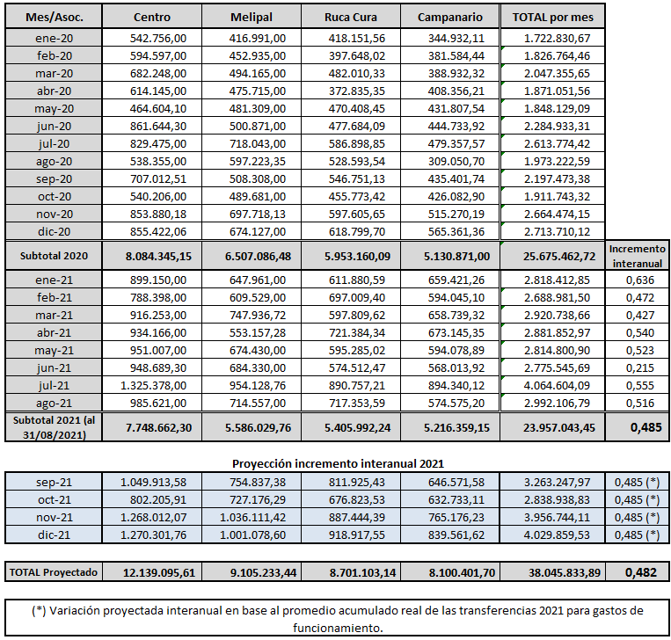

Es posible observar en la tabla que respecto al incremento aprobado en la ordenanza 3200-CM-20, de un incremento global del 35%, dicha meta ha sido ampliamente superada en un 13,5% solamente en la afectación del rubro Funcionamiento. Esta afectación es posible de cubrir mediante una compensación de recursos con la cuenta Equipamiento. No obstante como se ha podido detallar se han podido realizar diferentes compras en dicho rubro en el actual periodo gracias a la adecuada previsión de los recursos y las compras coordinadas con la Comisión Técnica Asesora del Ente.

En esta oportunidad, teniendo en cuenta la necesaria previsión de recursos para el año 2022, se plantea un incremento del 45% en las categorías A, B, C, D, E, E1, E2, E3 y E4, así como también en las categorías relacionadas a baldíos (F1, F2, F3, F4 y F5), que deben ser cobradas y remitidas como fondo específico al Ente por parte del Ejecutivo Municipal. Se considera que con este incremento será posible sortear el contexto macroeconómico, evitando incurrir en un déficit en la previsión de ingresos y por tanto en la capacidad de respuesta y acciones del Ente durante el periodo 2022, fundamentalmente en lo que refiere a gastos de funcionamiento de las Asociaciones, al mismo tiempo de tener la posibilidad de proyectar y programar nuevas compras de equipamiento o desarrollos de infraestructura.

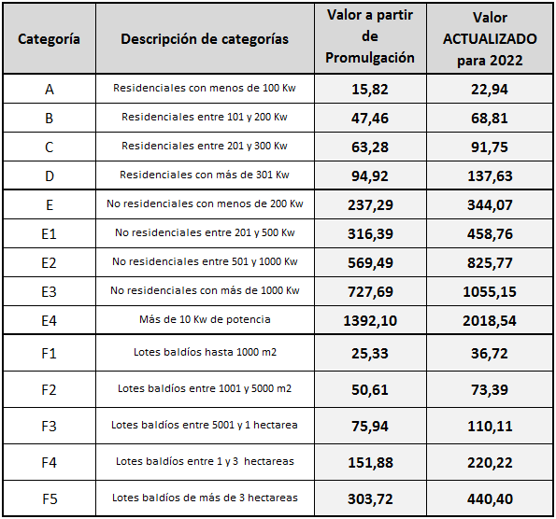

En función de la cantidad de usuarios informados en cada categoría por la CEB a agosto de 2021, las proyecciones de facturación en base a la propuesta se estiman en un total promedio mensual de $7.211.713,95. Se contempla un porcentaje de recaudación del 90% y se descuenta un 6,66% de comisión por el servicio de recaudación, totalizando una proyección de ingreso anual 2022 de $72.699.269.

Cantidad de usuarios CEB por categoría a Agosto 2021
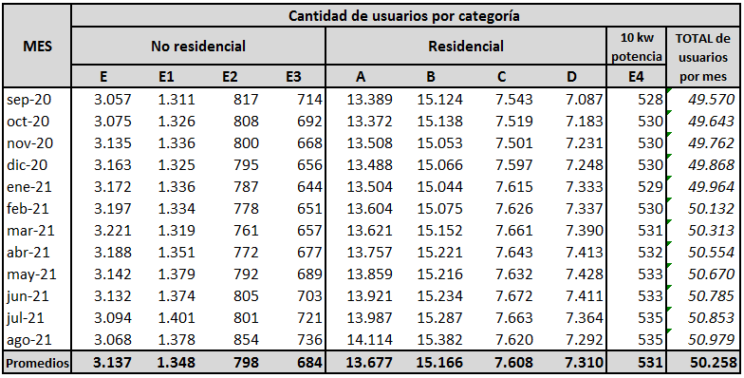
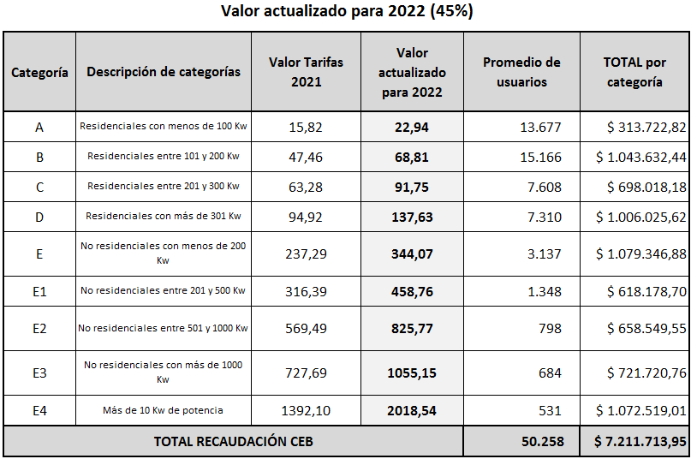

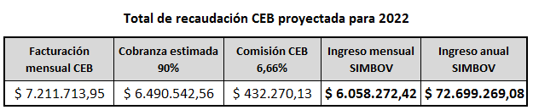

Los valores propuestos buscan compensar las mayores erogaciones dadas y proyectadas en materia de funcionamiento para 2021 y dar al mismo tiempo respuesta a las proyecciones del mismo rubro para 2022, posibilitando la compra de nuevo equipamiento para las Asociaciones de Bomberos Voluntarios.

En este último punto vale destacar que el equipamiento completo de un bombero voluntario requeriría a diciembre de 2022 un total de U$D 5.405, equivalente al 17 de septiembre de 2021 a $559.417. Si actualizamos dicho valor teniendo en cuenta la proyección del dólar oficial, nos da una proyección de $708.595,50 por cada conjunto adquirido de equipamiento. En caso de proyectar una compra de equipamiento equivalente a las realizadas durante 2021, es decir, el equivalente a U$S 138.015,50, se prevé un costo en pesos de $18.093.832, por lo que resulta necesaria la previsión de recursos para poder hacer frente a erogaciones de igual tipo o la definición de nuevas estrategias de respuesta e infraestructura en relación a la respuesta de contingencias en la temporada estival o en la adquisición de nueva infraestructura para las Asociaciones, como la consolidación del proyecto de ampliación del Destacamento “Oficial Enrique Linconir” del barrio San Francisco.

Toda la información sobre estas variables del sistema, sus componentes y costos asociados se encuentran publicados en el sitio web http://www.bariloche.gov.ar/simbov/ gracias al reciente trabajo conjunto entre el Directorio del Ente y la Dirección General de Gobierno Abierto del Departamento Ejecutivo Municipal.

Se busca entonces poder seguir potenciando la tarea del SIMBOV, dando respuestas a las diferentes necesidades del Sistema de Bomberos Voluntarios de la ciudad y por consiguiente la capacidad de respuesta a los vecinos de la ciudad, agradeciendo a cada vecino y vecina de San Carlos de Bariloche que mediante su aporte mensual permite llevar adelante todas las acciones que se han detallado y que se siguen proyectando desde el Directorio del Ente.

AUTORES: Concejales Gerardo Ávila (JSRN) y Ariel Cárdenas (BxC).

COLABORADORES: Rocío de Azkue (Administrativa SIMBOV), Ana Rojas y Orlando Díaz.

INICIATIVA: Directorio Sistema Municipal de Bomberos Voluntarios y Asociaciones Bomberos Voluntarios Bariloche, Melipal, Campanario y Ruca Cura.

El proyecto original N.º 383/21, con las modificaciones introducidas, fue aprobado en la sesión del día 16 de diciembre de 2021, según consta en el Acta N.º 1154/21. Por ello, en ejercicio de las atribuciones que le otorga el Art. 38 de la Carta Orgánica Municipal,

EL CONCEJO MUNICIPAL DE SAN CARLOS DE BARILOCHE
SANCIONA CON CARÁCTER DE

ORDENANZA

Art. 1°) | Se modifica el artículo 15º de la ordenanza 1862-CM-08, el que queda redactado de la siguiente forma:  “Art. 15°) Recursos y sujetos pasivos: Los recursos del Ente Autárquico Sistema Municipal de Bomberos Voluntarios se conforman a partir de una contribución mensual denominada Contribución para la Protección y Prevención de Incendios y Siniestros. El importe de la misma se establece según los montos y categorizaciones que se describen a continuación:  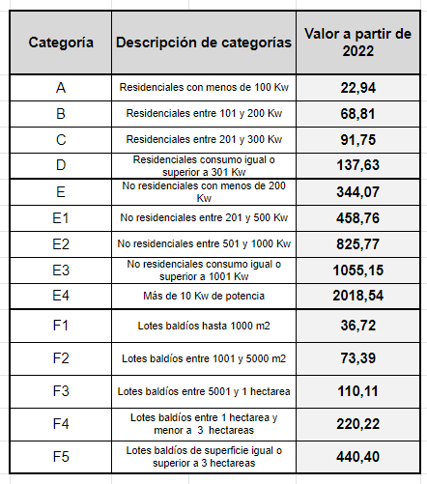  Categoría A) Residenciales con menos de 100 Kw $22,94; Categoría B) Residenciales entre 101 y 200 Kw $68,81; Categoría C) Residenciales entre 201 y 300 Kw $91,75; Categoría D) Residenciales consumo igual o superior a 301 Kw $137,63; Categoría E) No residenciales con menos de 200 Kw $344,07; Categoría E1) No residenciales entre 201 y 500 Kw $458,76; Categoría E2) No residenciales entre 501 Kw y 1000 Kw $825,77; Categoría E3) No residenciales consumo igual o superior a 1001 Kw $1055,15; Categoría E4) Más de 10 Kw $2.018,54; Categoría F1) Lotes baldíos de hasta 1000 m² inclusive $36,72; Categoría F2) Lotes baldíos entre 1001 y 5000 m² $73,39; Categoría F3) Lotes baldíos entre 5001 m2 y una (1) hectárea $110,11; Categoría F4) Lotes baldíos superiores a una (1) hectárea y menor a tres (3) hectáreas $220,22; Categoría F5) Lotes baldíos con superficie igual o superior a las tres (3) hectáreas $440,40.  a) Son sujetos pasivos del pago de la contribución Categoría A, todos aquellos titulares de medidores residenciales de la Cooperativa de Electricidad Bariloche Ltda. (CEB), cuyo promedio mensual de consumo eléctrico del último año transcurrido no supere los 100 Kw.  b) Son sujetos pasivos del pago de la contribución Categoría B, todos aquellos titulares de medidores residenciales de la Cooperativa de Electricidad Bariloche Ltda. (CEB), cuyo promedio mensual de consumo eléctrico del último año transcurrido se encuentre comprendido entre los 101 Kw y 200 Kw.  c) Son sujetos pasivos del pago de la contribución Categoría C, todos aquellos titulares de medidores residenciales de la Cooperativa de Electricidad Bariloche Ltda. (CEB), cuyo promedio mensual de consumo eléctrico del último año transcurrido se encuentre comprendido entre los 201 Kw y los 300 Kw.  d) Son sujetos pasivos del pago de la contribución Categoría D, todos aquellos titulares de medidores residenciales de la Cooperativa de Electricidad Bariloche Ltda. (CEB) cuyo promedio mensual de consumo eléctrico del último año transcurrido sea igual o supere los 301 Kw.  e) Son sujetos pasivos del pago de la contribución Categoría E, todos aquellos titulares de medidores de la Cooperativa de Electricidad Bariloche Ltda. (CEB), excluidos los residenciales y las entidades sin fines de lucro, cuyo promedio mensual de consumo eléctrico durante el último año transcurrido sea inferior a 200 Kw.  f) Son sujetos pasivos del pago de la contribución Categoría E1, todos aquellos titulares de medidores de la Cooperativa de Electricidad Bariloche Ltda. (CEB), excluidos los residenciales y las entidades sin fines de lucro, cuyo promedio mensual de consumo eléctrico durante el último año transcurrido se encuentre comprendido entre los 201 Kw y 500 Kw.  g) Son sujetos pasivos del pago de la contribución Categoría E2, todos aquellos titulares de medidores de la Cooperativa de Electricidad Bariloche Ltda (CEB), excluidos los residenciales y las entidades sin fines de lucro, cuyo promedio mensual de consumo eléctrico durante el último año transcurrido se encuentre comprendido entre los 501 Kw y los 1000 Kw.  h) Son sujetos pasivos del pago de la contribución Categoría E3, todos aquellos titulares de medidores de la Cooperativa de Electricidad Bariloche Ltda. (CEB), excluidos los residenciales y las entidades sin fines de lucro, cuyo promedio mensual de consumo eléctrico durante el último año transcurrido sea igual o supere los 1.001 Kw.  i) Son sujetos pasivos del pago de la contribución Categoría E4, todos aquellos titulares de medidores de la Cooperativa de Electricidad Bariloche Ltda (CEB) que consumen a partir de los 10 Kw de potencia independientemente del consumo mensual.  j) Son sujetos pasivos del pago de la contribución Categoría F1, todos los titulares de terrenos baldíos que su superficie no supere los 1000 m².  k) Son sujetos pasivos del pago de la contribución Categoría F2, todos los titulares de terrenos baldíos que su superficie se encuentre comprendida entre 1001 y 5000 m².  l) Son sujetos pasivos del pago de la contribución Categoría F3, todos los titulares de terrenos baldíos que su superficie se encuentre comprendida entre 5001 m2² y una (1) hectárea inclusive.  m) Son sujetos pasivos del pago de la contribución Categoría F4, todos los titulares de terrenos baldíos con una superficie superior a una (1) hectárea y menor a tres (3) hectáreas.  n) Son sujetos pasivos del pago de la contribución Categoría F5, todos los titulares de terrenos baldíos de una superficie igual o superior a las tres (3) hectáreas”.
Art. 2°) | La presente ordenanza entrará en vigencia a partir de su promulgación.
Art. 3°) | Se encomienda al Área de Digesto del Concejo Municipal la actualización del texto de la ordenanza 1862-CM-08.
Art. 4°) | Comuníquese. Publíquese en el Boletín Oficial. Cumplido, archívese.

